Об утверждении Плана по управлению пастбищами и их использованию по Илийскому району на 2018-2019 годы
Утративший силу
Решение Илийского районного маслихата Алматинской области от 29 марта 2018 года № 25-118. Зарегистрировано Департаментом юстиции Алматинской области 24 апреля 2018 года № 4658. Утратило силу решением Илийского районного маслихата Алматинской области от 22 ноября 2018 года № 34-160
Сноска. Утратило силу решением Илийского районного маслихата Алматинской области от 22.11.2018 № 34-160 (вводится в действие со дня его первого официального опубликования).
В соответствии с подпунктом 1) статьи 8 Закона Республики Казахстан от 20 февраля 2017 года "О пастбищах", Илийский районный маслихат РЕШИЛ:
1. Утвердить План по управлению пастбищами и их использованию по Илийскому району на 2018-2019 годы согласно приложению к настоящему решению.
2. Контроль за исполнением настоящего решения возложить на постоянную комиссию Илийского районного маслихата "По вопросам бюджета, социально-экономического развития, транспорта, строительства, связи, промышленности, сельского хозяйства, земельных отношений и предпринимательства".
3. Настояшее решение вступает в силу со дня государственной регистрации в органах юстиции и вводится в действие по истечении десяти календарных дней после дня его первого офицального опубликования.
Председатель сессии Илийского районного маслихата | И. Шамиев
Секретарь Илийского районного маслихата | Р. Абилова
Приложение к решению Илийского районного маслихата от 29 марта 2018 года № 25-118 "Об утверждении Плана по управлению пастбищами и их использованию по Илийскому району на 2018-2019 года"
План по управлению пастбищами и их использованию по Илийскому району на 2018-2019 года
Настояший План по управлению пастбищами и их использованию по Илийскому району на 2018-2019 годы (далее – План) разработан в соответствии с Законом Республики Казахстан от 20 февраля 2017 года "О пастбищах", приказом Заместителя Премьер-Министра Республики Казахстан-Министра сельского хозяйства Республики Казахстан от 24 апреля 2017 года "Об утверждении Правил рационального использования пастбищ" (зарегистрирован в Реестре государственной регистрации нормативных правовых актов № 15090), приказом Министра сельского хозяйства Республики Казахстан от 14 апреля 2015 года "Об утверждении предельно допустимой нормы нагрузки на общую площадь пастбищ" (зарегистрирован в зарегистрирован в Реестре государственной регистрации нормативных правовых актов № 11064).
План принимается в целях рационального использования пастбищ, устойчивого обеспечения потребности в кормах и предотвращения процессов деградации пастбищ.
План содержит:
1. схему (карту) расположения пастбищ на территории административно-территориальной единицы в разрезе категории земель, собствеников земельных участков и землепользователей на основании правоустанавливающих документов, согласно приложению 1 к настоящему Плану;
2. приемлемую схему пастбищеоборотов, согласно приложению 2 к настоящему Плану;
3. карту с обозначением внешних и внутренних границ и площадей пастбищ, в том числе сезонных, объектов пастбищной инфраструктуры, согласно приложению 3 к настоящему Плану;
4. схему доступа пастбищепользователей к водоистчникам (озерам, рекам, прудам, копаням, оросительным или обводительными каналам, трубчатым или шахтным колодцам), составленную согласно норме потребления воды, согласно приложению 4 к настоящему Плану;
5. схему перераспределения пастбищ для размещения поголовья сельскохозяйственных животных и (или) юридических лиц, у которых отсутствуют пастбища, и перемещения его на предоставляемые пастбища, согласно приложению 5 к настоящему Плану;
6. схему размещения поголовья сельскохозяйственных животных на отгонных пастбищах физических и (или) не обеспеченных пастбищами, расположенными при городе районого значения, поселка, селе, сельском округе, согласно приложению 6 к настоящему Плану;
7. календарный график по использованию пастбищ, устанавливающий сезонные маршруты и передвижения сельскохозяйственных животных, согласно приложению 7 к настоящему Плану.
План принят с учетом сведений о состоянии геоботанического обследования пастбищ, сведений о ветеринарно-санитарных обьектах, данных о численности поголовья сельскохозяйственных животных с указанием их владельцев-пастбищепользователей, физических и (или) юридических лиц, данных о количестве гуртов, отар, табунов, сформированных по видам и половозрастным группам сельскохозяйственных животных, сведений о формировании поголовья сельскохозяйственных животных для выпаса на отгонных пастбищах, особенностей выпаса сельскохозяйственных животных на культурных и аридных пастбищах.
Администиративно-территориальное деление района состоит из 10 сельских округов, 32 сельских населенных пунктов.
Общая площадь земель Илийского района – 779,6 тысяч гектаров, из них пастбищные земли – 478,9 тысяч гектаров, в том числе сенокосы – 26,5 тысяч гектаров.
Климат района континентальный. Годовое количество атмосферных осадков на равнинной территории 300-310 мм. Средние температуры января -10-15°С, июля +20+25°С.
Почвы светлокаштановые, на юге встречается солончаковые земли. Толщина плодородной почвы 40-50 см.
Растительный покров района включает примерно 214 видов. Самые распростаненные из них зерновые и кустарниковые травы.
Фонд кормов пастбищ используется в пастбищный период продолжительностью 200-210 дней.
В Илийском районе действуют 44 ветеринарно-санитарных объектов, из них: 4 скотомогильников, 8 сибирский очагов, 11 ветеринарных пунктов, 11 мест для обработки животных, 10 пунктов осеменения крупного рогатого скота.
Приложение 1 к Плану по управлению пастбищами и их использованию по Илийскому району на 2018-2019 года
Схема (карта) расположения пастбищ на территории Илийского района в разрезе категорий земель, собственников земельных участков и землепользователей на основании правоустанавливающих документов

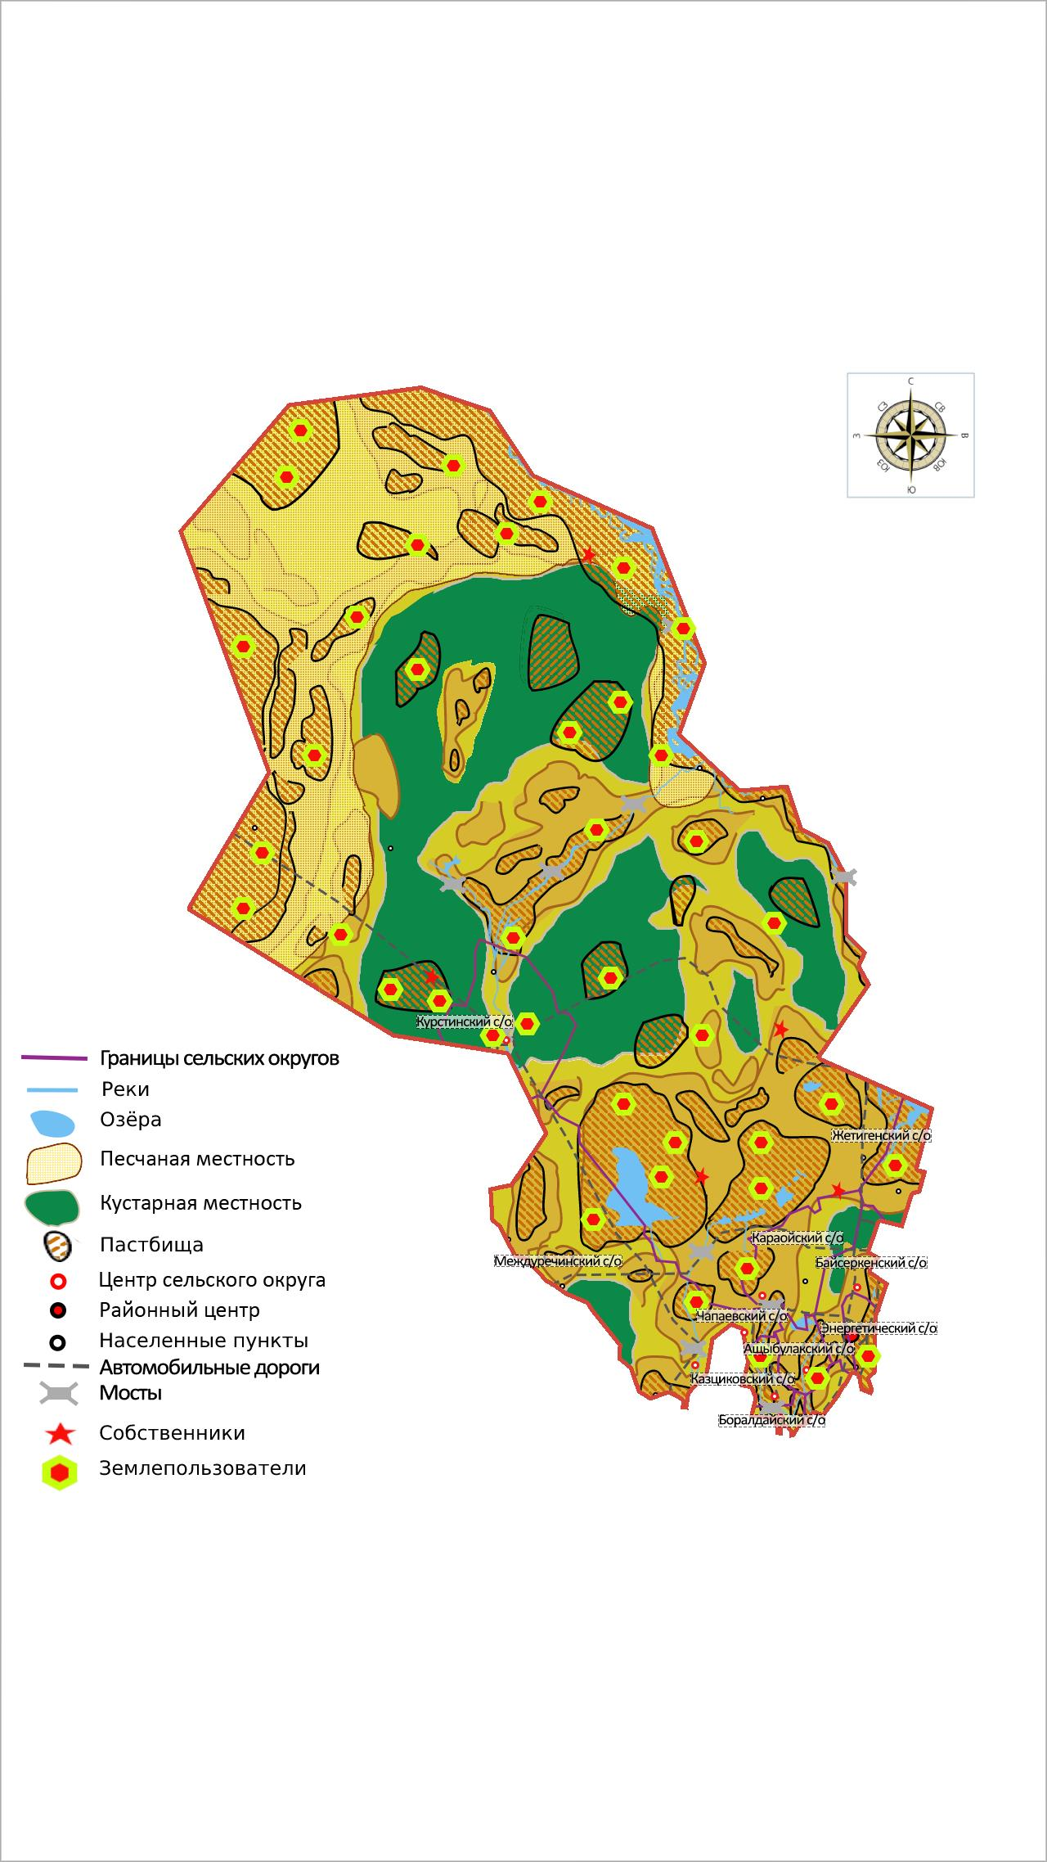

Приложение 2 к Плану по управлению пастбищами и их использованию по Илийскому району на 2018-2019 года
Приемлемые схемы пастбищеоборотов

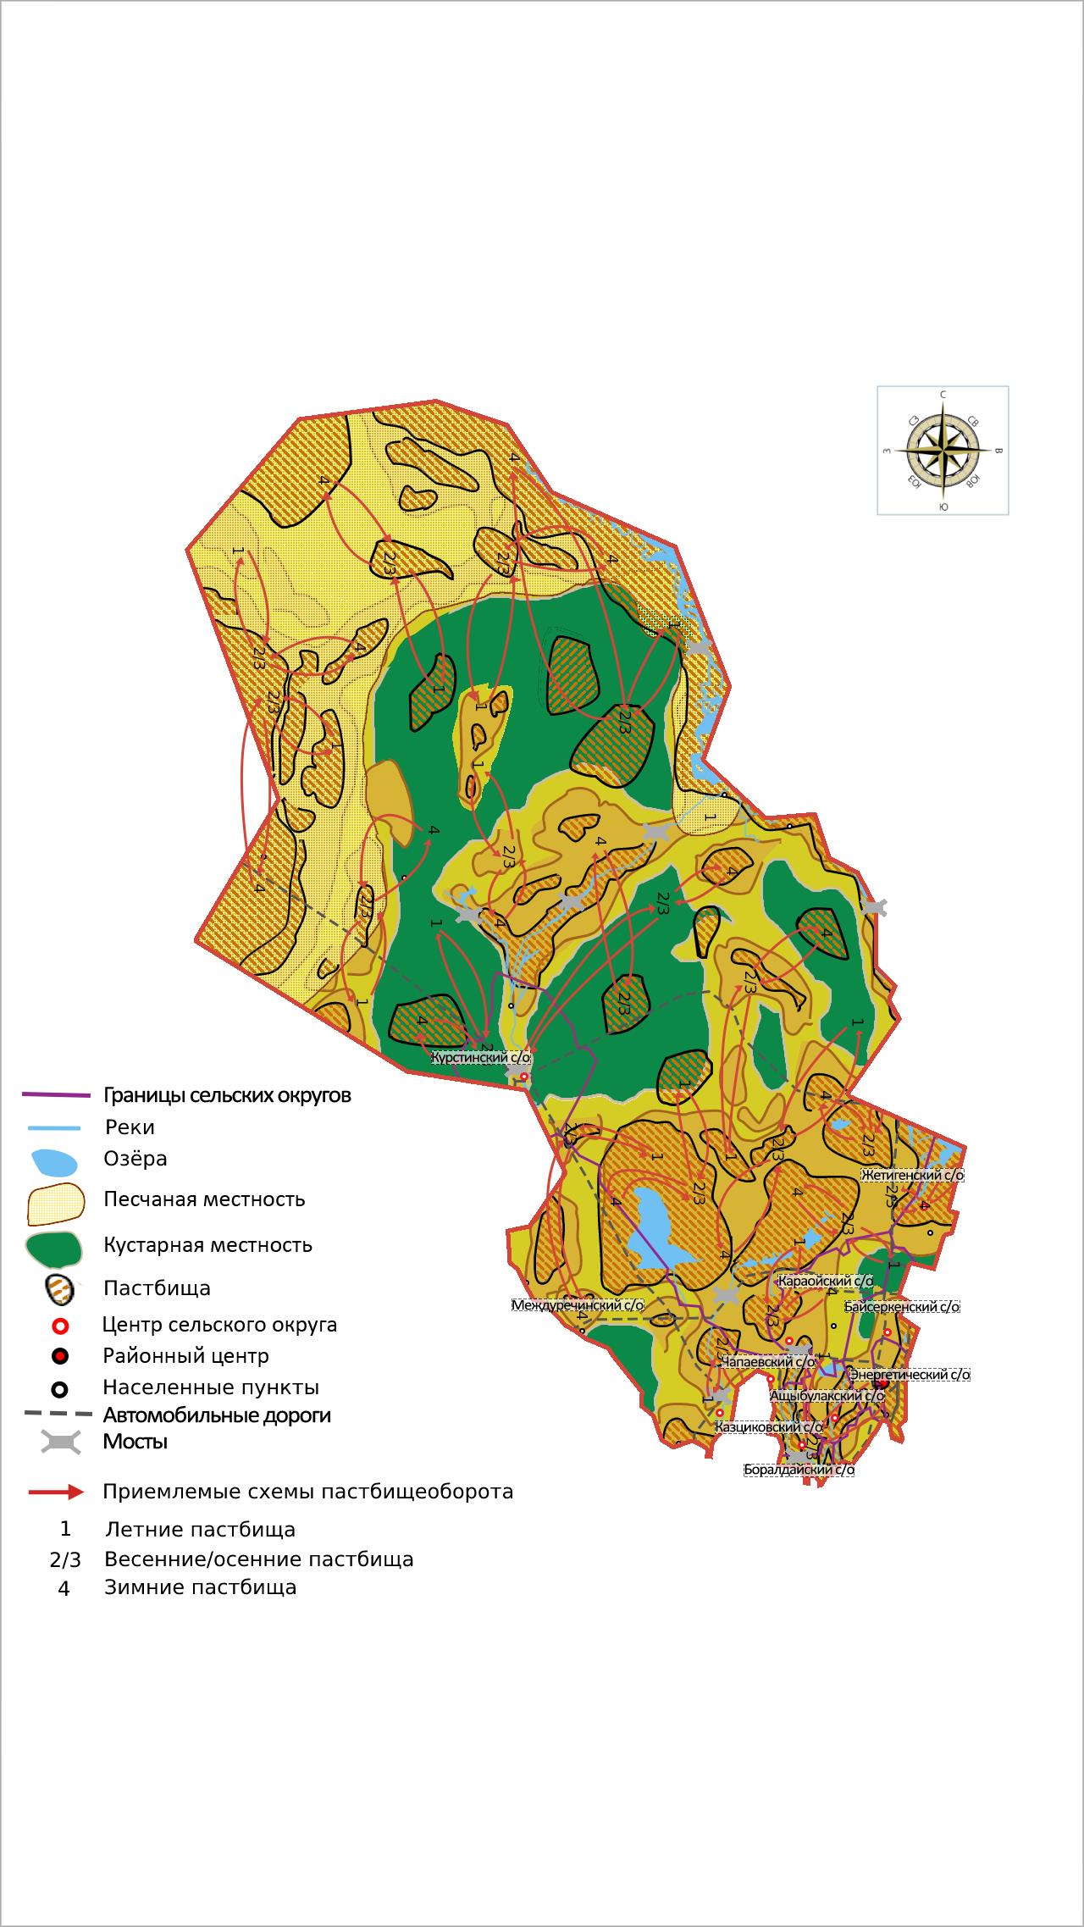

Приложение 3 к Плану по управлению пастбищами и их использованию по Илийскому району на 2018-2019 года
Карта с обозначением внешних и внутренних границ и площадей пастбищ, в том числе сезонных, объектов пастбищной инфраструктуры

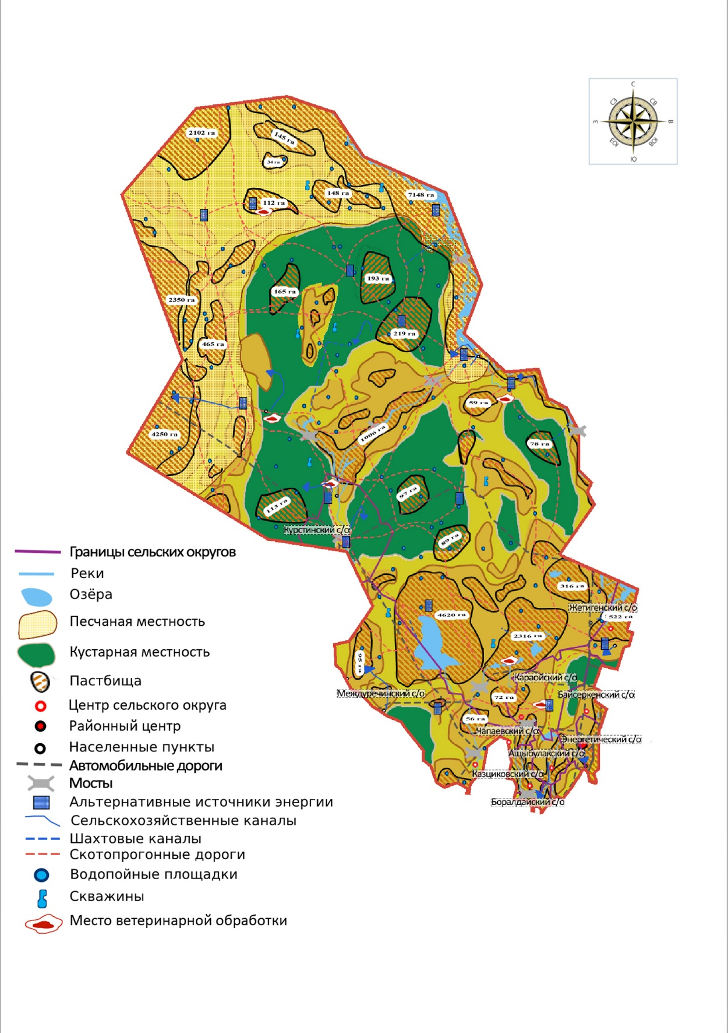

Приложение 4 к Плану по управлению пастбищами и их использованию по Илийскому району на 2018-2019 года
Схема доступа пастбищепользователей к водоисточникам (озерам, рекам, прудам, копаням, оросительным или обводнительным каналам, трубчатым или шахтным колодцам) составленнуюсогласно норме потребления воды

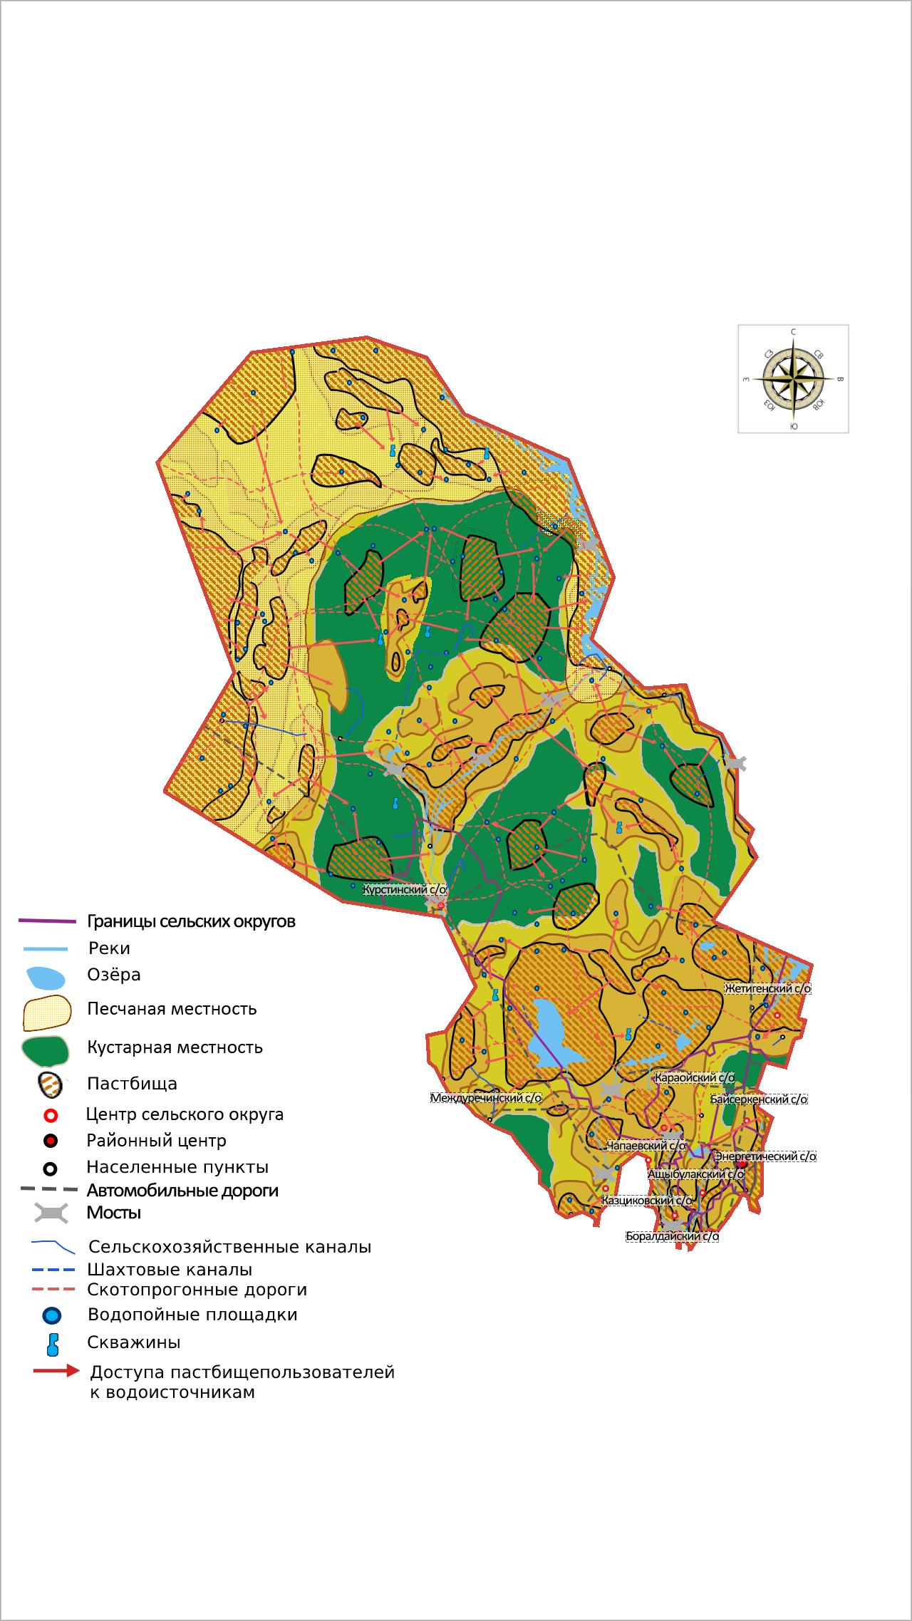

Приложение 5 к Плану по управлению пастбищами и их использованию по Илийскому району на 2018-2019 года
Схема перераспределения пастбищ для размещения поголовья сельскохозяйственных животных физических и (или) юридических лиц, у которых отсутствуют пастбища,и перемещения его на предоставляемые пастбища

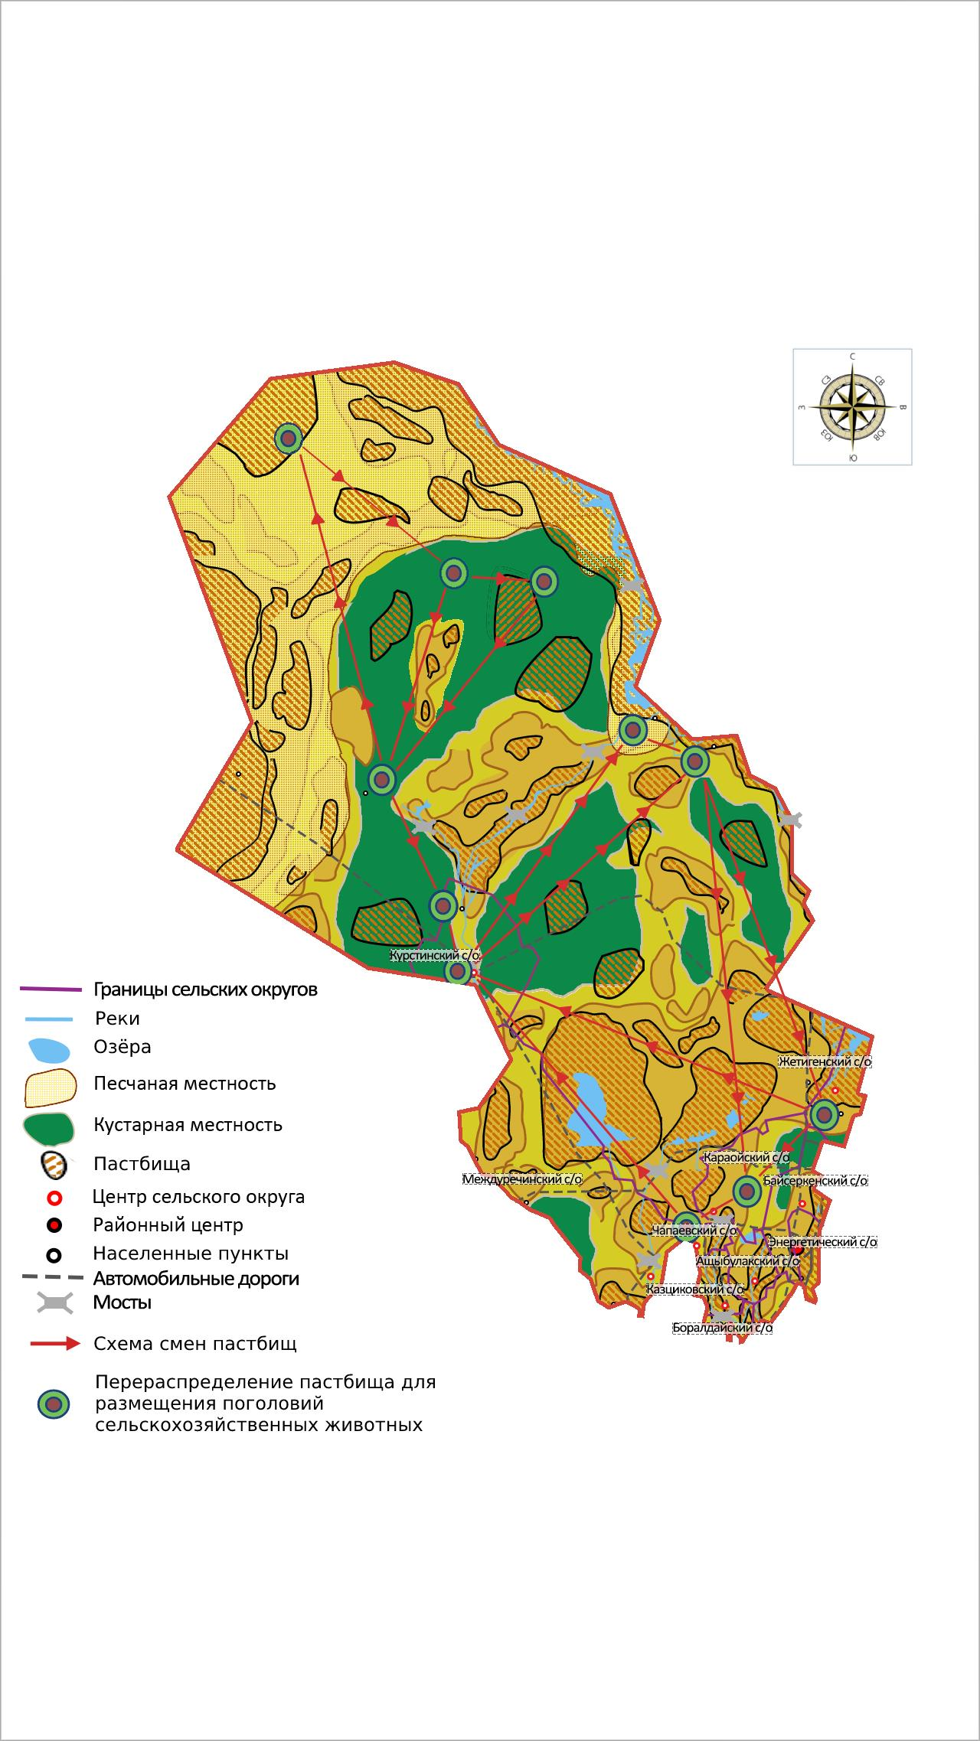

Приложение 6 к Плану по управлению пастбищами и их использованию по Илийскому району на 2018-2019 года
Схема размещения поголовья сельскохозяйственных животных на отгонных пастбищахфизических и (или) юридических лиц, не обеспеченных пастбищами, расположенными при селе, сельском

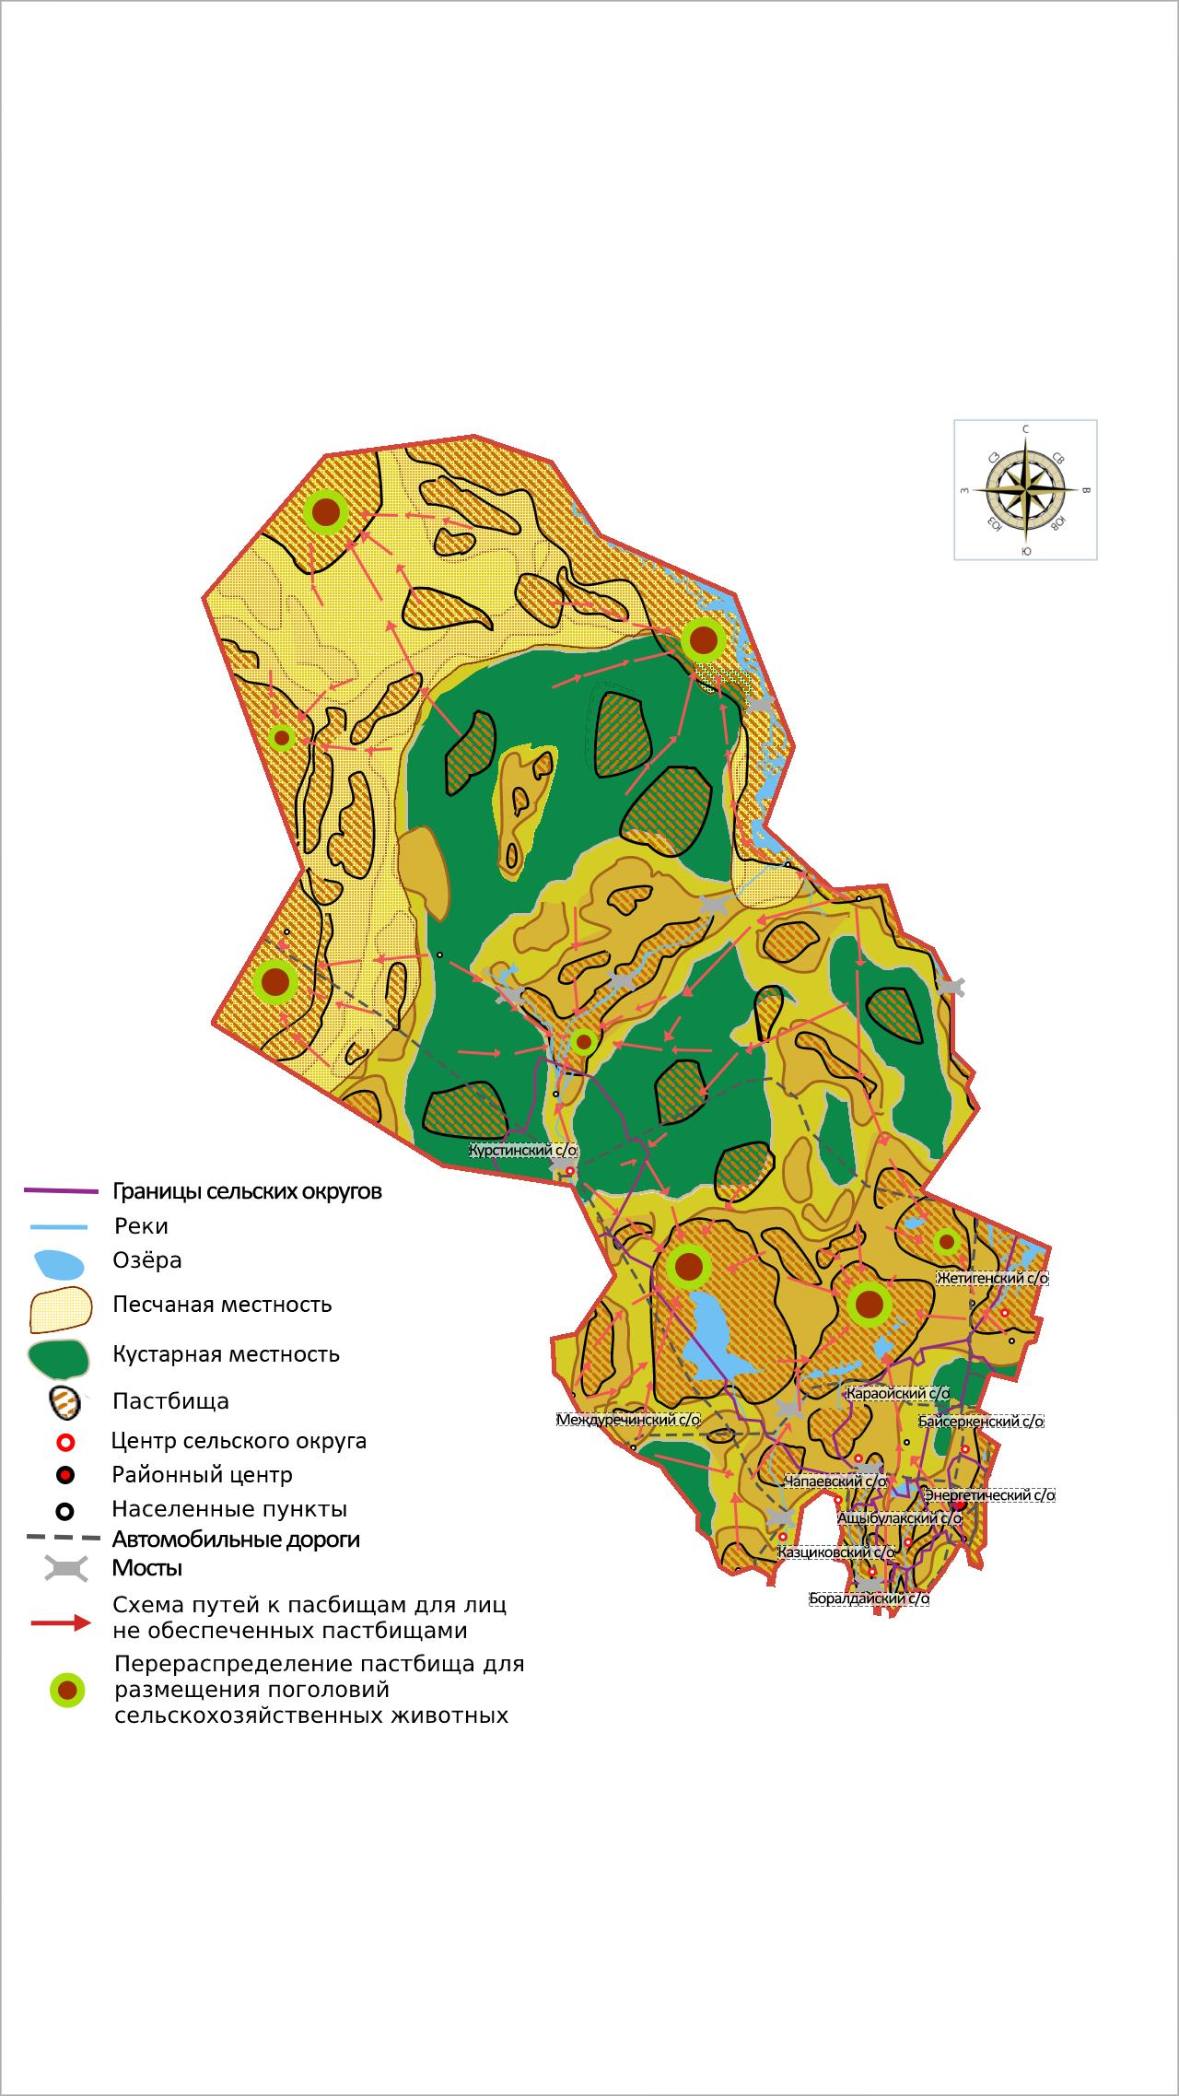

Приложение 7 к Плану по управлению пастбищами и их использованию по Илийскому району на 2018-2019 годы
Календарный график по использованию пастбищ, устанавливающий сезонные маршруты выпаса и передвижения сельскохозяйственных живтных
Годы | Сроки перегона скота на пастбища и возврата скота из  пастбищ
 | Весна | Лето | Осень | Зима
2018 | І декада марта  ІІ декада мая | ІІ декада мая  ІІ декада октября | ІІ декада октября  ІІІ декада ноября | ІІІ декада ноября  І декада марта
2019 | І декада марта  ІІ декада мая | ІІ декада мая  ІІ декада октября | ІІ декада октября  ІІІ декада ноября | ІІІ декада ноября  І декада марта

© 2012. РГП на ПХВ «Институт законодательства и правовой информации Республики Казахстан» Министерства юстиции Республики Казахстан

